**MateriApps LIVE!計算するJ1-J2格子模型の完全対角化でのアプローチ**

**執筆： 篠原 康 (2018/10/04)**

**1. はじめに**

ALPSを使った格子系の全対角化を用いた有限温度計算を行う際の手続きを紹介する。ここではMA LIVE! Version 2.0をsurface pro(windows 10, core i5-7300U 2.60 GHz, 8.0 GB RAM)上のvirtual boxで走らせた。

**2. 実行方法**

Spin-1/2, 4 x 4のJ1-J2 正方格子模型の完全対角化を行った。ALPS 2 Tutorials:ED-06 FullDiagonalization/ja (<http://alps.comp-phys.org/mediawiki/index.php/ALPS_2_Tutorials:ED-06_FullDiagonalization/ja>, MA LIVE!内部のfull pathは/usr/share/alps/tutorial/ed-06-fulldiag/tutorial6a.py) を元に、模型の情報のみ書き換える。ジョブの実行はpythonを用いて行った。

mkdir test

cd test

で実行用ディレクトリに移動し、下記のpythonコードを

python test.py

で実行する。

==test.pyここから========

import pyalps

import matplotlib.pyplot as plt

import pyalps.plot

import numpy as np

#prepare the input parameters

parms = [{

'LATTICE' : "frustrated square lattice",

'MODEL' : "spin",

'local_S' : 0.5,

'J0' : 1,

'J1' : 0.25,

'L' : 4,

'W' : 4,

# 'CONSERVED_QUANTUMNUMBERS' : 'Sz',

}]

#write the input file and run the simulation

input_file = pyalps.writeInputFiles('parm6a',parms)

res = pyalps.runApplication('fulldiag',input_file)

#run the evaluation and load all the plots

#data = pyalps.evaluateFulldiagVersusT(pyalps.getResultFiles(prefix='parm6a'),DELTA_T=0.1, T_MIN=0.1, T_MAX=10.0)

#make plot

for s in pyalps.flatten(data):

plt.figure()

pyalps.plot.plot(s)

plt.show()

==test.pyここまで========

この実行におおむね30分程度かかった。

この実行では、スピンのz成分を指定せずに対角化している。一般にz成分を指定することで解くべき行列の大きさが小さくなるため、計算時間が短くなることが期待される。スピンのz成分を指定して対角化したい場合はコード内

# 'CONSERVED_QUANTUMNUMBERS' : 'Sz',

のコメントアウトをしている#を外す。この手続きにより計算時間は10分程度になった。

(ちなみに、L=4, W=2の系を作ると、スピンのz成分を指定したほうが全計算時間は長くなるという現象が確認された。)

**3. 実行結果**

test.pyの実行で、系のハミルトニアンの対角化と、温度が(0.1, 0.2, 0.3…,1.0)に対する物理量の計算・表示(matplotlib)がされる。表示される物理量はエネルギー密度、エントロピー密度、自由エネルギー密度、比熱である。

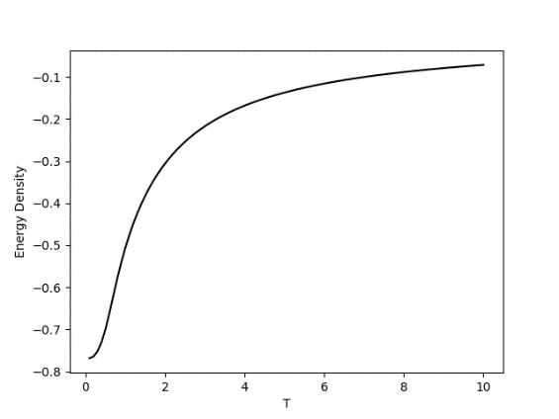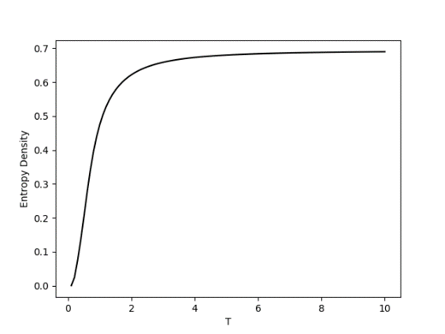

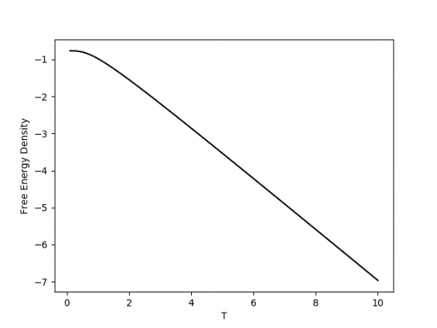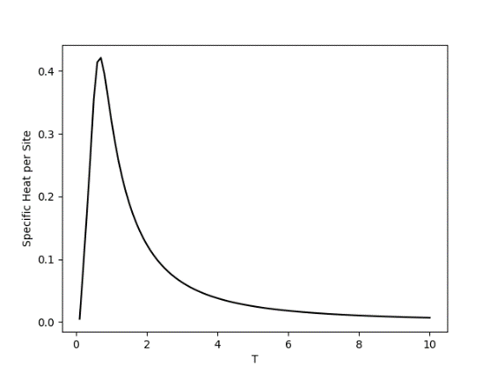

**4. 終わりに**

ここではMA LIVE!内のALPSを用いた簡単な計算例を紹介した。他の系、他の解法での計算については、ALPS 2 Tutorials:Overview/ja (<http://alps.comp-phys.org/mediawiki/index.php/ALPS_2_Tutorials:Overview/ja>)を参考にしてください。